国家网络安全学院
计算机网络实践
课程实验报告


任课教师 李俊娥
年 级 2023级
学 号 2023302181124
姓 名 许胜楠
组 号

作业完成时间：2026年4月28日
目录
实验目的 3
实验内容 3
实验准备： 4
实验步骤及原理 6
1. 交换机配置： 6
2. 路由器配置 8
3. PC配置 12
实验结果 17
实验体会与思考.................................................... 20

实验目的
VLAN间路由设计实验

实验内容
（1）构建如下图所示企业网络拓扑结构，需要 3 台路由器，4 台交换机，多台 PC 机。 VLAN10 和 VLAN20 之间通过路由器 Router1 实现单臂路由；VLAN30 和 VLAN40 之间通过三层交换机 Switch1 实现路由。整个网络采用 RIPv2 路由协议。
VLAN 10: 202.114.66.0/24
VLAN 20: 202.114.67.0/24
VLAN 30: 202.114.68.0/24
VLAN 40: 202.114.69.0/24
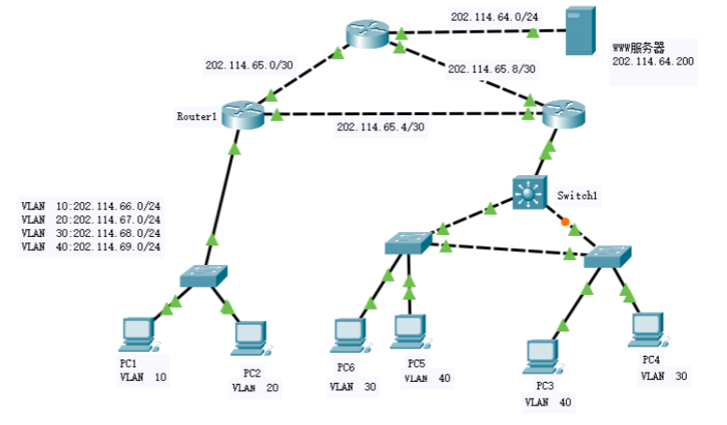

- 配置路由器、交换机和PC机
- 查看交换机 Switch1 中的 VLAN 信息，以及每个 VLAN 包含哪些端口
- 查看路由器 Router1 中的路由表
- 实验报告中包含 Switch1 中的 VLAN 信息，Router1 中的路由表，以及从 PC1->PC2、PC1->PC6、PC2->PC5、PC3->PC4、PC6->PC3 的 ping 测试截图

实验准备：
根据实验要求图，构造下图所示的连线图
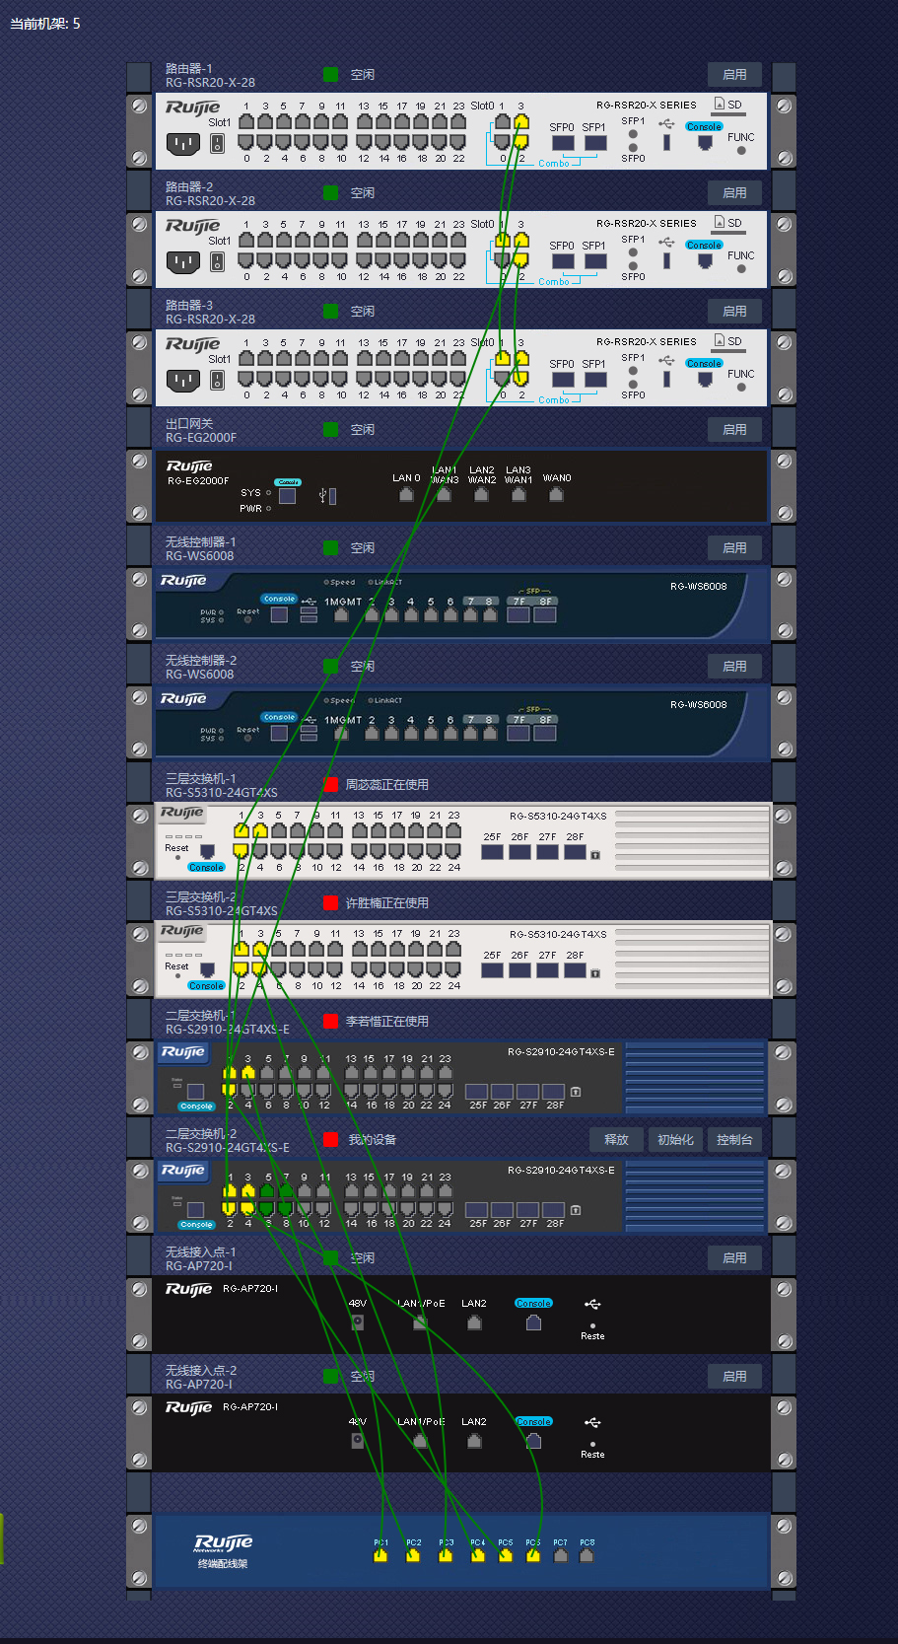
根据连线图，得到网络的拓扑结构如下图所示
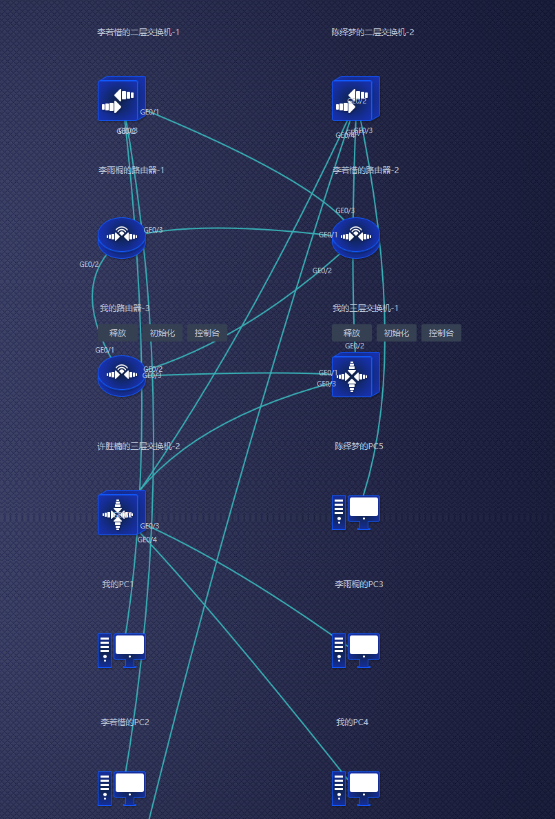
为了方便稍后的IP赋值给各个端口以及主机，我们在实验要求图上面标记一下主机号和端口号，如下图所示：
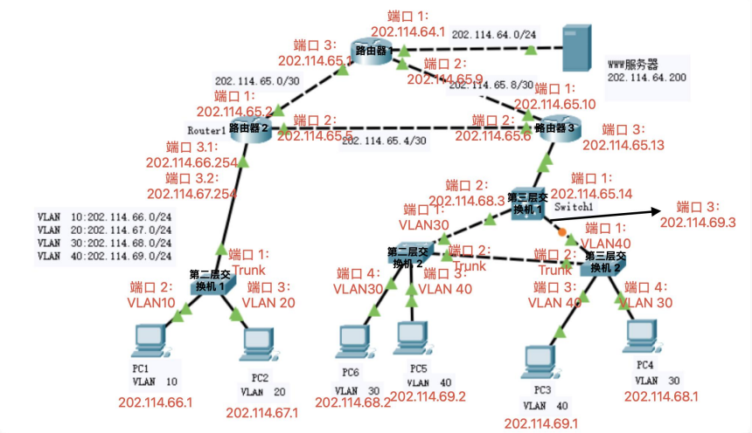
我们为拓扑图上两台第二层交换机和两台第三层交换机分配了机架上的真实交换机，为 三台路由器分配了真是路由器，并为其分配了连接的端口。之后，我们为每台 PC 机都分配 了一个具体的 IP。

实验步骤及原理

交换机配置：
二层交换机1：
enable进入特权模式，configure terminal进入全局配置模式，配置各个端口VLAN，对于端口2和端口3，设置为固定VLAN，对于端口1配置相应trunk,配置完成之后show vlan查看VLAN信息。
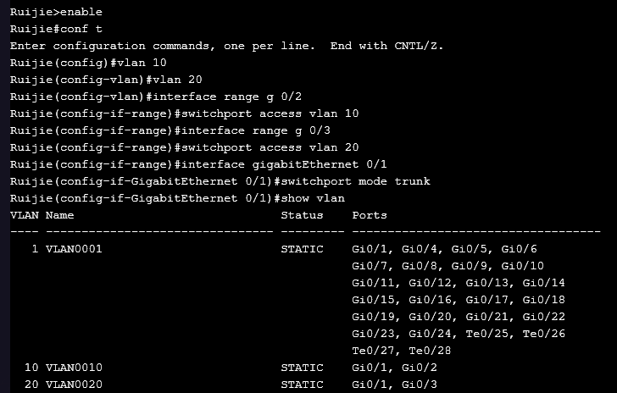
二层交换机2：
同二层交换机1，先进入特权状态并进行全局配置，后进行配置各个端口VLAN
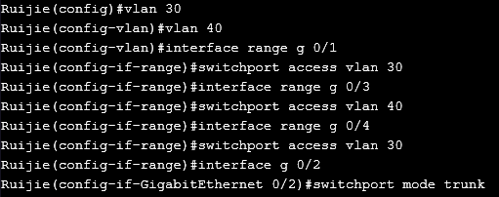
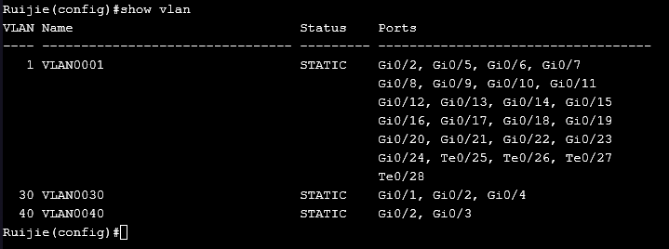
三层交换机2：
同二层交换机，先进入特权状态并进行全局配置，后进行配置各个端口VLAN
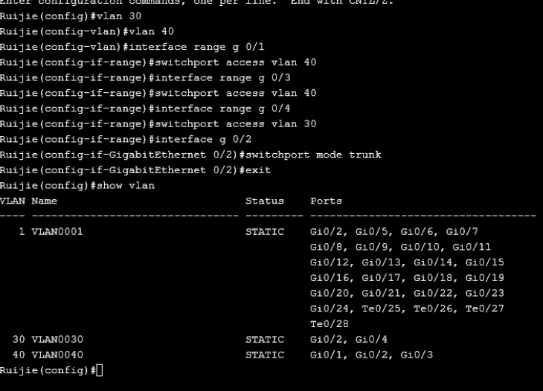

路由器配置
对于路由器1，配置其端口ip以及rip协议相关内容
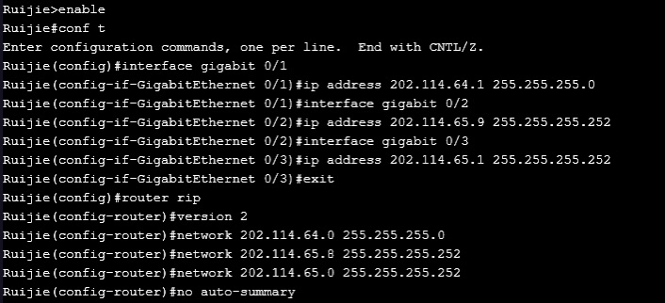
查看结果路由表
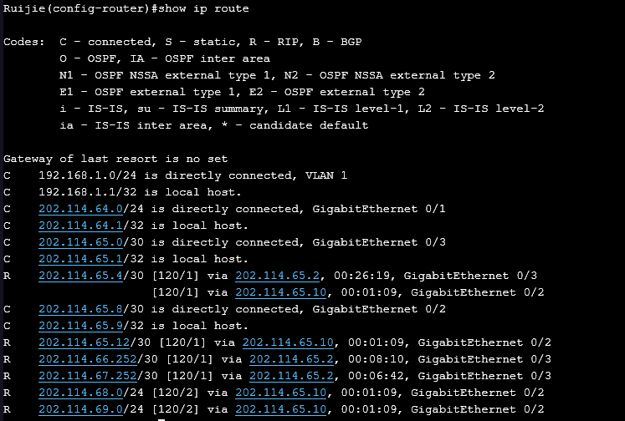
路由器3，配置方法类似于路由器1，配置其端口ip以及rip协议相关内容并查看结果路由表
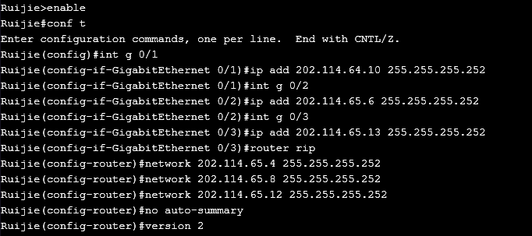
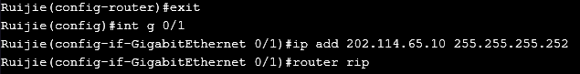
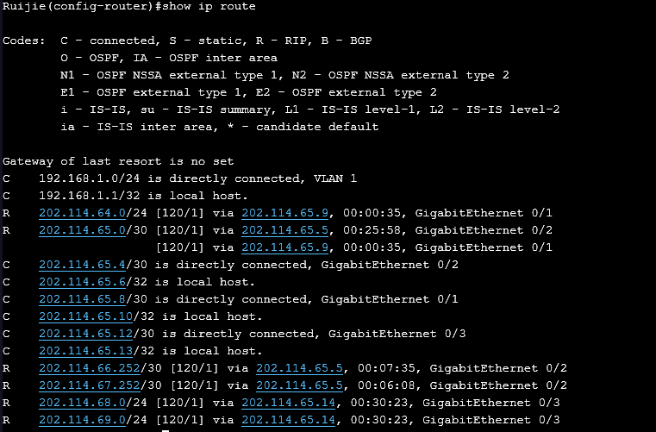
对于路由器2，先配置端口1和2的ip以及协议相关内容
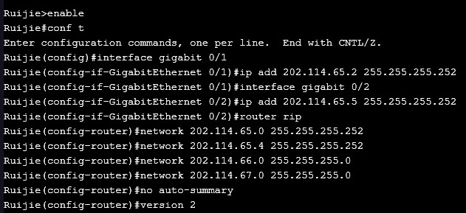
对于端口3，配置相应单臂路由
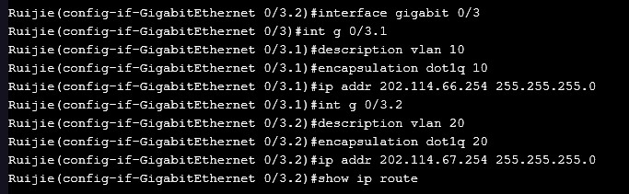
配置完成后查看路由表
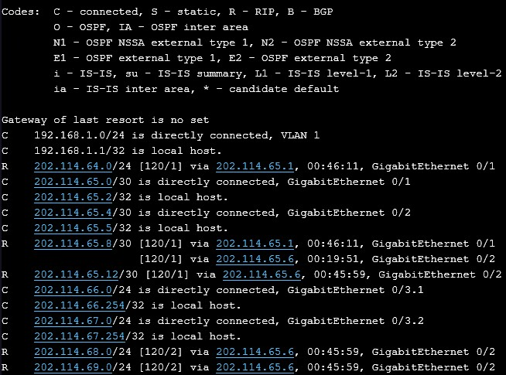
此外，这里的三层交换机 1 实际上充当路由的作用，因此我们关闭其交换的功能，而只是用 路由的功能，所以对每一个端口，我们关闭交换，之后配置具体的 ip 地址，其中，端口 1 为了和路由器 3 连接，我们这两个端口分配了一个全新的子网：202.114.65.12/30，端口 2 和端口 3 为了实现 VLAN30 和 VLAN40 的路由，分别为其配置 VLAN30 和 VLAN40 的 ip 地址，故我们为三个端口分别分配具体的 ip 地址，之后为其配置 rip 协议的相关内容：
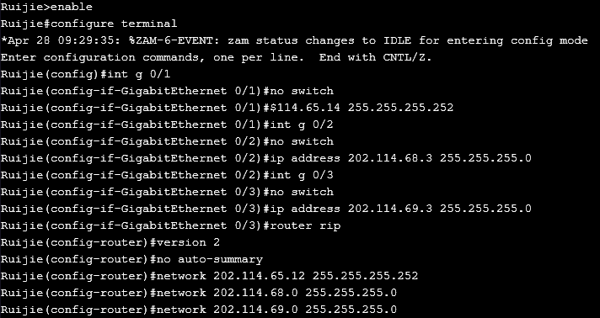
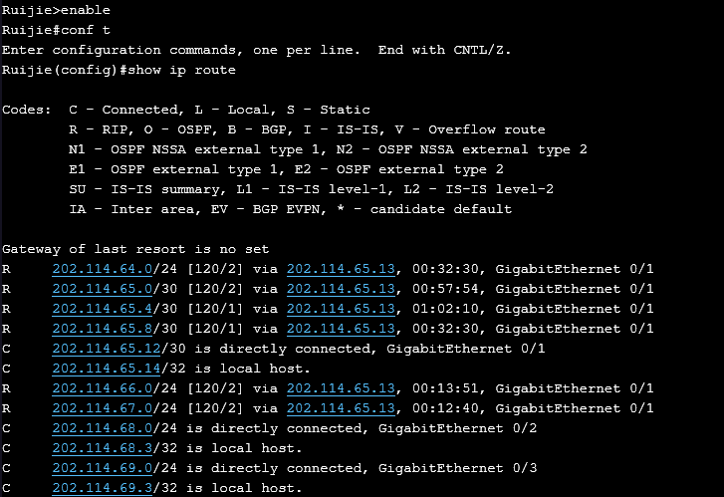
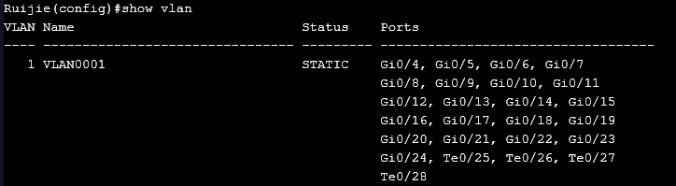
这里没有 VLAN 的原因，是我们将其按照路由器的配置方法来配置 rip 协议，并没有配置 VLAN，但观察路由表之后，可以发现，所有的网络都是可达的，因此没有问题。

PC配置
根据之前分配的 IP 地址，我们为六台 PC 机分配 IP 地址。 其中 IP 地址由之前分配结果决定，子网掩码均为 255.255.255.0，
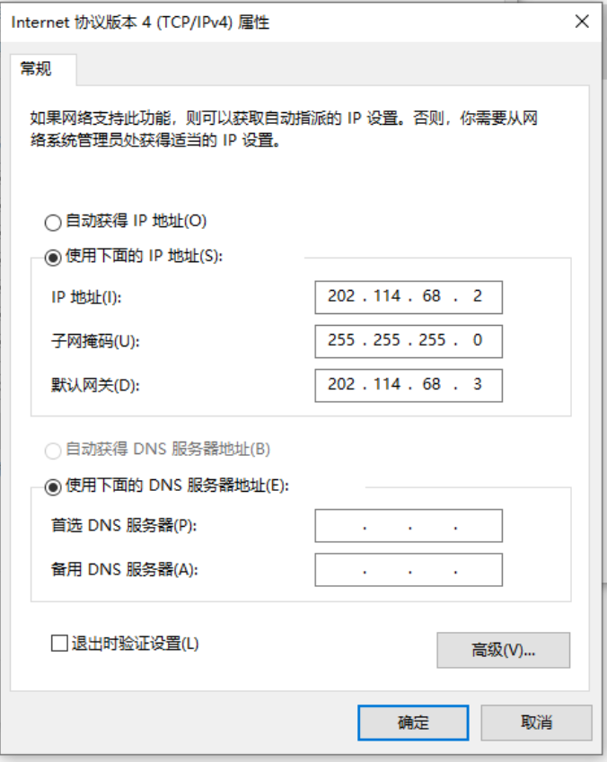
PC_6的网络配置如图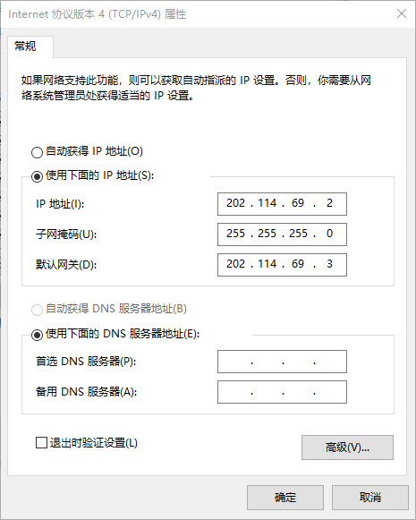

PC_5的网络配置如图
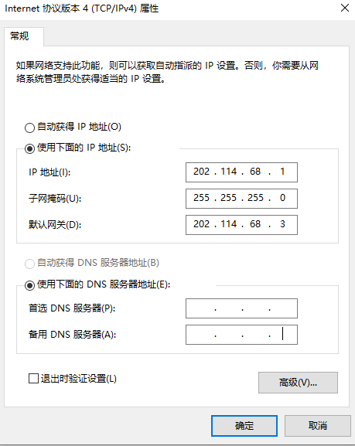
PC_4的网络配置如图
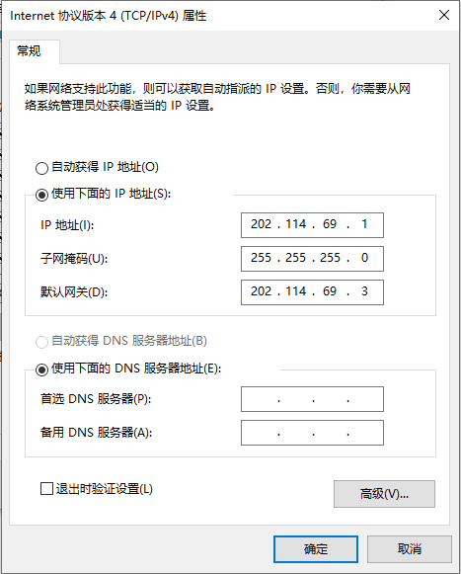
PC_3的配置如图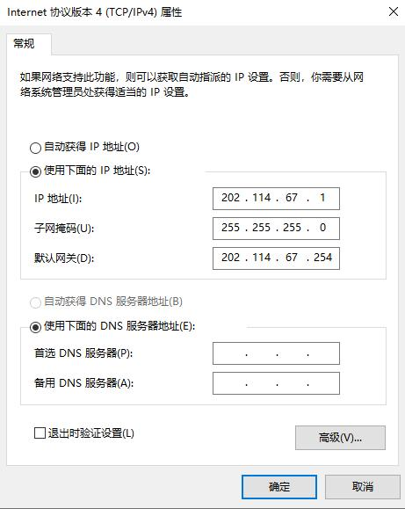
PC_2的网络配置如图
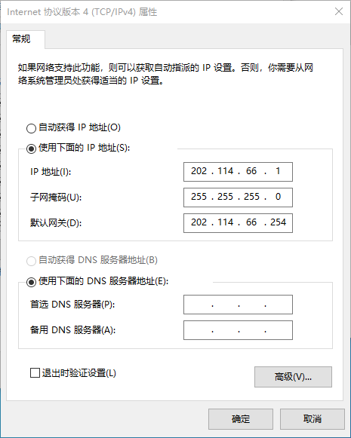
PC_1的配置如图

实验结果
使用 Ping 命令测试。
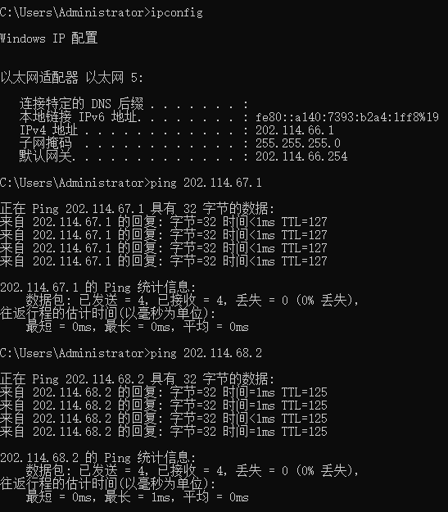
Pc1_ping_pc2和Pc1_ping_pc6
ping 通，即 VLAN10 和 VLAN20 、VLAN10 和 VLAN30的跨 VLAN 路由畅通。
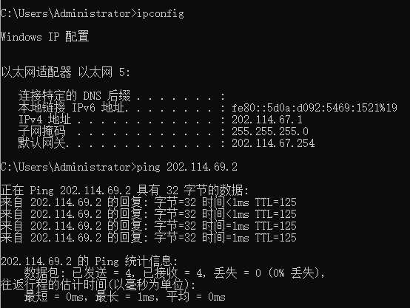
Pc2_ping_pc5
ping 通，即 VLAN20 和 VLAN40 的跨 VLAN 路由畅通。
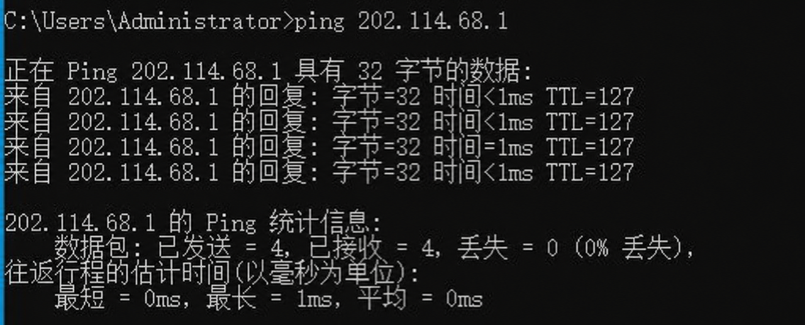
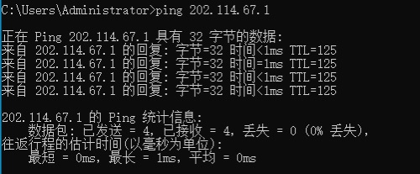
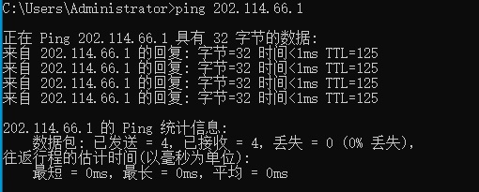
Pc3_ping_pc4和Pc3_ping_pc1和Pc3_ping_pc2
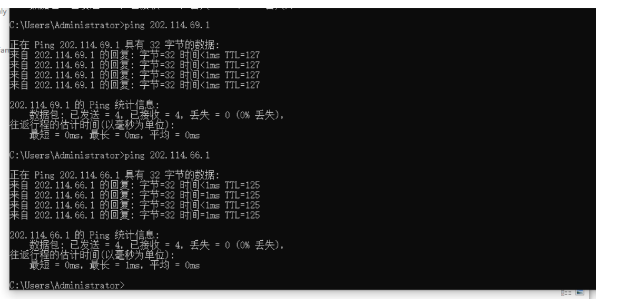
Pc6_ping_pc3和Pc6_ping_pc1

实验体会与思考
本次 VLAN 间路由设计实验，完整完成了网络拓扑分析、地址规划、VLAN 划分、Trunk 链路配置、路由器单臂路由配置、三层交换机路由配置以及连通性测试等过程。最终实现了 VLAN10、VLAN20、VLAN30、VLAN40 之间的跨网段通信，验证了二层交换与三层路由协同工作的基本机制。
本次实验进一步加深了我对 VLAN 原理的理解。VLAN 本质上是在二层交换网络中划分逻辑广播域，不同 VLAN 之间默认相互隔离，不能直接进行二层通信。因此，当不同 VLAN 中的主机需要通信时，必须通过三层设备完成路由转发。实验中，交换机 access 端口用于连接终端主机，trunk 端口用于在交换机与路由器之间承载多个 VLAN 的数据帧，并通过 IEEE 802.1Q 标签区分不同 VLAN 流量。这使我更加直观地理解了 VLAN 隔离与 trunk 复用链路之间的关系。
在跨 VLAN 通信实现方式上，实验同时涉及单臂路由和三层交换两种典型方案。对于 VLAN10 和 VLAN20，路由器通过在同一物理接口上划分多个子接口，并分别配置 encapsulation dot1q 和对应网关地址，实现不同 VLAN 的三层转发。对于 VLAN30 和 VLAN40，则由三层交换机接口承担网关功能，通过三层接口直接完成路由转发。相比之下，单臂路由配置直观，但所有 VLAN 间流量都需要经过同一物理链路，容易形成带宽瓶颈；三层交换机能够在硬件层面进行高速转发，更适合校园网、企业网等规模较大的网络场景。
实验过程中，我也认识到地址规划和路由配置的严谨性非常重要。PC 的 IP 地址、子网掩码和默认网关必须与其所属 VLAN 网段保持一致；交换机端口必须正确划入对应 VLAN；trunk 链路必须允许相关 VLAN 通过；路由器和三层交换机的直连接口 IP 必须处于同一子网；RIP 协议也需要正确宣告各直连网段，才能使远端路由器学习到完整路由。若默认网关、子接口封装、端口 VLAN 或 RIP 宣告存在错误，都可能导致路由表不完整或主机间无法 ping 通。
在测试与排错阶段，我通过 show vlan 检查 VLAN 创建及端口归属，通过 show ip interface brief 查看接口状态和 IP 配置，通过 show ip route 分析直连路由与 RIP 学习路由是否完整，并使用 ping 验证 PC 间的实际连通性。最终，PC1 与 PC2、PC1 与 PC6、PC2 与 PC5、PC6 与 PC3 均能正常通信，说明不同 VLAN 间的路由转发路径已经建立，RIP 动态路由信息交换也基本正确。
总体来看，本次实验不仅巩固了 VLAN、802.1Q、Trunk、单臂路由、三层交换和 RIP 动态路由等知识点，也提高了我对网络设备配置、路由表分析和故障定位的实践能力。实验也说明，在实际网络工程中，合理的地址规划、清晰的端口映射、规范的配置流程和系统化的排错思路，是保证网络稳定运行的重要基础。后续可以进一步尝试使用 OSPF 等收敛速度更快、扩展性更强的动态路由协议，并结合 ACL、DHCP 中继、链路聚合等技术，使网络设计更加接近真实校园网或企业网环境。

